В центре «Ремесла» прошла познавательно-историческая программа, посвященная Александру Невскому
28.04.2023
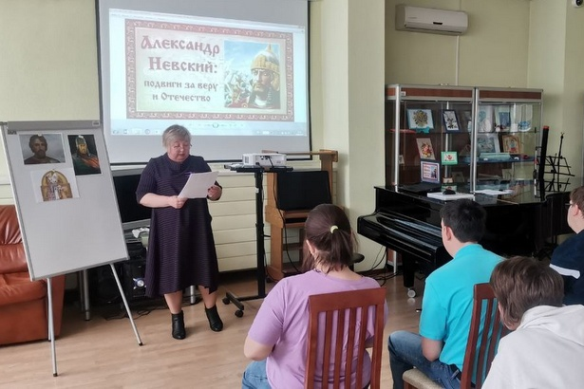
18 апреля 1242 года русские воины под предводительством князя Александра Невского одержали победу над немецкими рыцарями на Чудском озере. Этот день считается днем воинской славы России.
В честь знаменательной даты в зеленоградском Реабилитационном центре для инвалидов «Ремесла» прошла познавательно-историческая программа «Он в битве Невской был непобедим…». Посетители познакомились с биографией Александра Невского, узнали интересные факты из его жития и приняли участие в викторине.
Они пришли к выводу, что высказывания великого князя: «Надо крепить оборону на Западе, а друзей искать на Востоке», «Чужой земли не хотим, а своей не отдадим» не утратили своей значимости и в настоящее время.

Адрес страницы: http://silino.mos.ru/presscenter/news/detail/11551675.html
Управа района Силино города Москвы

